数 学
F单元 平面向量
F1 平面向量的概念及其线性运算
2．F1[2015·四川卷] 设向量a＝(2，4)与向量b＝(x，6)共线，则实数x＝( )
A．2 B．3 C．4 D．6
2．B [解析] 由向量a，b共线，得2×6－4x＝0，解得x＝3，选B.
2．F1、F2[2015·全国卷Ⅰ] 已知点A(0，1)，B(3，2)，向量AC＝(－4，－3)，则向量BC＝( )
A．(－7，－4) B．(7，4)
C．(－1，4) D．(1，4)
2．A [解析] AB＝(3，1)，BC＝AC－AB＝(－4，－3)－(3，1)＝(－7，－4)．
2．F1[2015·四川卷] 设向量a＝(2，4)与向量b＝(x，6)共线，则实数x＝( )
A．2 B．3 C．4 D．6
2．B [解析] 由向量a，b共线，得2×6－4x＝0，解得x＝3，选B.

F2 平面向量基本定理及向量坐标运算
6．F2[2015·江苏卷] 已知向量a＝(2，1)，b＝(1，－2)，若ma＋nb＝(9，－8)(m，n∈R)，则m－n的值为________．
6．－3 [解析] 因为ma＋nb＝(2m＋n，m－2n)＝(9，－8)，所以解得故m－n＝－3.

2．F1、F2[2015·全国卷Ⅰ] 已知点A(0，1)，B(3，2)，向量AC＝(－4，－3)，则向量BC＝( )
A．(－7，－4) B．(7，4)
C．(－1，4) D．(1，4)
2．A [解析] AB＝(3，1)，BC＝AC－AB＝(－4，－3)－(3，1)＝(－7，－4)．
4．F2、F3[2015·全国卷Ⅱ] 向量a＝(1，－1)，b＝(－1，2)，则(2a＋b)·a＝( )
A．－1 B．0
C．1 D．2
4．C [解析] 2a＋b＝2(1，－1)＋(－1，2)＝(1，0)，所以(2a＋b)·a＝(1，0)·(1，－1)＝1.
9．F2、F4[2015·湖南卷] 已知点A，B，C在圆x²＋y²＝1上运动，且AB⊥BC，若点P的坐标为(2，0)，则|PA＋PB＋PC|的最大值为( )
A．6 B．7
C．8 D．9
9．B [解析] 方法一：因为A，B，C均在单位圆上，且AB⊥BC，所以A，C为直径的端点，故PA＋PC＝2PO＝(－4，0)，|PA＋PB＋PC|＝|2PO＋PB|≤2|PO|＋|PB|，又|PB|≤|PO|＋1＝3，所以|PA＋PB＋PC|≤4＋3＝7，故最大值为7，选B.
方法二：因为A，B，C均在单位圆上，且AB⊥BC，所以A，C为直径的端点，令A(cos x，sin x)，B(cos (x＋α)，sin (x＋α))，C(－cos x，－sin x)，0<α<π，
则PA＋PB＋PC＝(cos(x＋α)－6，sin(x＋α))，
|PA＋PB＋PC|＝＝≤7，故选B.
F3 平面向量的数量积及应用
4．F2、F3[2015·全国卷Ⅱ] 向量a＝(1，－1)，b＝(－1，2)，则(2a＋b)·a＝( )
A．－1 B．0
C．1 D．2
4．C [解析] 2a＋b＝2(1，－1)＋(－1，2)＝(1，0)，所以(2a＋b)·a＝(1，0)·(1，－1)＝1.
6．A2，F3[2015·北京卷] 设a，b是非零向量．“a·b＝|a||b|”是“a∥b”的( )
A．充分而不必要条件 B．必要而不充分条件
C．充分必要条件 D．既不充分也不必要条件
6．A [解析] 根据数量积的定义，a·b＝·cos θ，由a·b＝·可得cos θ＝1，根据向量所成角的范围得到θ＝0，所以a∥b；若a∥b，可得向量a与向量b共线，即所成的角为0或π，所以a·b＝±·，故选A.
13．H4、F3[2015·山东卷] 过点P(1，)作圆x²＋y²＝1的两条切线，切点分别为A，B，则PA·PB＝________．
13. [解析] 如图所示，|PA|＝|PB|＝，|OP|＝2，|OA|＝1，且PA⊥OA，∴∠APO＝，即∠APB＝，∴PA·PB＝|PA||PB|cos∠APB＝××cos＝.
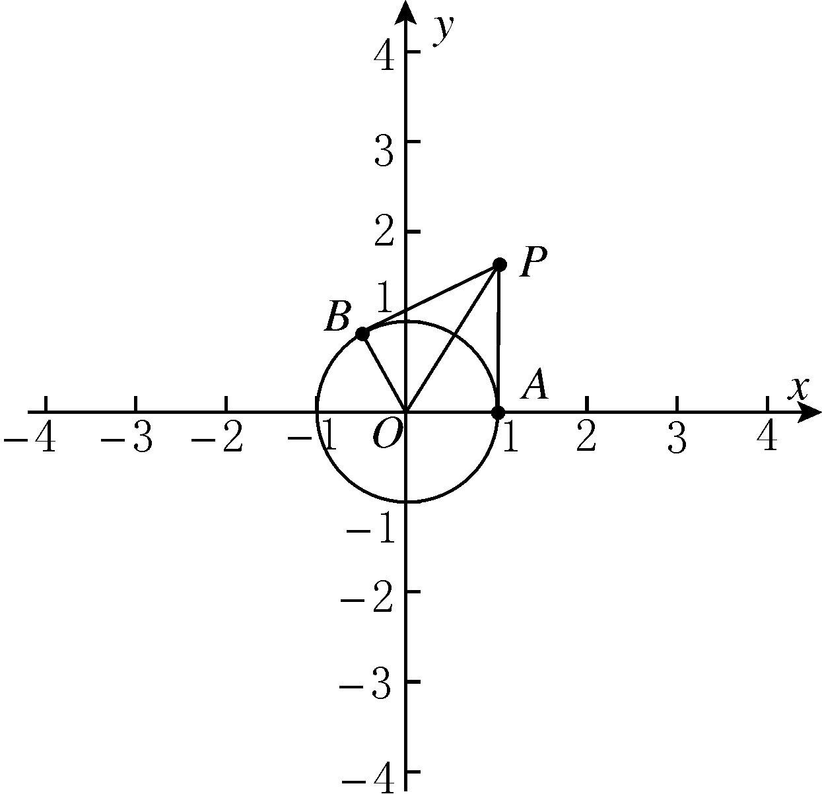
8．F3[2015·陕西卷] 对任意平面向量a，b，下列关系式中不恒成立的是( )
A．|a·b|≤|a||b|
B．|a－b|≤||a|－|b||
C．(a＋b)²＝|a＋b|²
D．(a＋b)·(a－b)＝a²－b²
8．B [解析] 根据数量积的定义知a·b＝|a||b|cos〈a，b〉，所以|a·b|＝||a||b|cos〈a，b〉|≤|a||b|，选项A中的关系式一定成立；如果选项B中的关系式成立，则|a－b|²≤||a|－|b||²，可得a·b≥|a||b|，此式只可能在a，b共线且同向时成立；根据向量的运算法则可知，选项C，D中的关系式是恒成立的．
20．F3，H5，H8[2015·四川卷] 如图13，椭圆E：＋＝1(a>b>0)的离心率是，点P(0，1)在短轴CD上，且PC·PD＝－1.
(1)求椭圆E的方程．
(2)设O为坐标原点，过点P的动直线与椭圆交于A，B两点．是否存在常数λ，使得OA·OB＋λPA·PB为定值？若存在，求λ的值；若不存在，请说明理由．
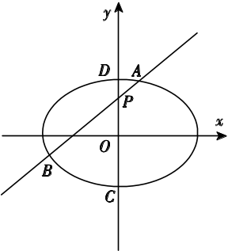
图13
20．解：(1)由已知，点C，D的坐标分别为(0，－b)，(0，b)．
又点P的坐标为(0，1)，且PC·PD＝－1，
于是解得a＝2，b＝.
所以椭圆E的方程为＋＝1.
(2)当直线AB的斜率存在时，设直线AB的方程为y＝kx＋1，A，B的坐标分别为(x₁，y₁)，(x₂，y₂)．
联立得(2k²＋1)x²＋4kx－2＝0.
其判别式Δ＝(4k)²＋8(2k²＋1)>0，
所以x₁＋x₂＝－，x₁x₂＝－.
从而OA·OB＋λPA·PB
＝x₁x₂＋y₁y₂＋λ[x₁x₂＋(y₁－1)(y₂－1)]
＝(1＋λ)(1＋k²)x₁x₂＋k(x₁＋x₂)＋1
＝
＝－－λ－2.
所以，当λ＝1时，－－λ－2＝－3.
此时，OA·OB＋λPA·PB＝－3为定值．
当直线AB斜率不存在时，直线AB即为直线CD.
此时，OA·OB＋λPA·PB＝OC·OD＋PC·PD＝－2－1＝－3.
故存在常数λ＝1，使得OA·OB＋λPA·PB为定值－3.
13．F3[2015·浙江卷] 已知e₁，e₂是平面单位向量，且e₁·e₂＝.若平面向量b满足b·e₁＝b·e₂＝1，则|b|＝________．
13. [解析] 令b＝xe₁＋ye₂(x，y∈R)，b·e₁＝xe₁·e₁＋ye₂·e₁＝x＋y＝1，b·e₂＝xe₁·e₂＋ye₂·e₂＝x＋y＝1，解得x＝y＝，则b＝(e₁＋e₂)，所以b²＝(e₁＋e₂)²＝(e＋2e₁·e₂＋e)＝，故|b|＝.
7．F3[2015·重庆卷] 已知非零向量a，b满足|b|＝4|a|，且a⊥(2a＋b)，则a与b的夹角为( )
A. B.
C. D.
7．C [解析] 由已知得a·(2a＋b)＝2a²＋a·b＝0，即a·b＝－2a²，所以cos〈a，b〉＝＝＝－，所以〈a，b〉＝.
9．F3[2015·广东卷] 在平面直角坐标系xOy中，已知四边形ABCD是平行四边形，AB＝(1，－2)，AD＝(2，1)，则AD·AC＝( )
A．5 B．4
C．3 D．2
9．A [解析] 因为四边形ABCD是平行四边形，所以AC＝AB＋AD＝(1，－2)＋(2，1)＝(3，－1)，所以AD·AC＝2×3＋1×(－1)＝5，故选A.
11．F3[2015·湖北卷] 已知向量OA⊥AB，|OA|＝3，则OA·OB＝________．
11．9 [解析] 根据题意作出图形，如图所示．
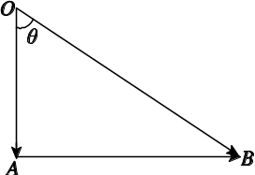
设向量OA，OB的夹角为θ，则OA·OB＝cos θ.因为OA⊥AB，所以cos θ＝，所以OA·OB＝＝9.
14．C7、F3[2015·江苏卷] 设向量a_{k}＝(k＝0，1，2，…，12)，则(a_{k}·a_{k＋1})的值为________．
14．9 [解析] 因为a_{k}·a_{k＋1}＝coscos＋
＝2coscos＋sinsin＋sincos＋cossin
＝coscos＋cos＋sin＝cos＋sin＋，
所以(a_{k}·a_{k＋1})＝12×＋cos＋sin＝9.

F4 单元综合
7．F4[2015·福建卷] 设a＝(1，2)，b＝(1，1)，c＝a＋kb.若b⊥c，则实数k的值等于( )
A．－ B．－ C. D.
7．A [解析] c＝(1，2)＋k(1，1)＝(1＋k，2＋k)，因为b⊥c，所以b·c＝1×(1＋k)＋1×(2＋k)＝3＋2k＝0，所以k＝－.
9．F2、F4[2015·湖南卷] 已知点A，B，C在圆x²＋y²＝1上运动，且AB⊥BC，若点P的坐标为(2，0)，则|PA＋PB＋PC|的最大值为( )
A．6 B．7
C．8 D．9
9．B [解析] 方法一：因为A，B，C均在单位圆上，且AB⊥BC，所以A，C为直径的端点，故PA＋PC＝2PO＝(－4，0)，|PA＋PB＋PC|＝|2PO＋PB|≤2|PO|＋|PB|，又|PB|≤|PO|＋1＝3，所以|PA＋PB＋PC|≤4＋3＝7，故最大值为7，选B.
方法二：因为A，B，C均在单位圆上，且AB⊥BC，所以A，C为直径的端点，令A(cos x，sin x)，B(cos (x＋α)，sin (x＋α))，C(－cos x，－sin x)，0<α<π，
则PA＋PB＋PC＝(cos(x＋α)－6，sin(x＋α))，
|PA＋PB＋PC|＝＝≤7，故选B.
13．F4[2015·天津卷] 在等腰梯形ABCD中，已知AB∥DC，AB＝2，BC＝1，∠ABC＝60°.点E和F分别在线段BC和DC上，且BE＝BC，DF＝DC，则AE·AF的值为________．
13. [解析] 根据题意，AE·AF＝(AB＋BE)·(AD＋DF)＝AB＋BC·AD＋DC＝AB·AD＋AB·DC＋BC·AD＋BC·DC＝1＋＋－＝.
15．F4[2015·安徽卷] △ABC是边长为2的等边三角形，已知向量a，b满足AB＝2a，AC＝2a＋b，则下列结论中正确的是________．(写出所有正确结论的编号)
①a为单位向量；②b为单位向量；③a⊥b；④b∥BC；⑤(4a＋b)⊥BC.
15．①④⑤ [解析] 由AB＝2a，AC＝2a＋b，得a＝AB，b＝AC－2a＝BC，④正确；|a|＝|AB|＝1，①正确；|b|＝|BC|＝2，②错误；且a与b的夹角为120°，故a·b＝1×2×cos 120°＝－1，③错误；(4a＋b)·b＝4a·b＋b²＝－4＋4＝0，⑤正确．

10．[2015·泉州五校联考] 在直角梯形ABCD中，AB∥DC，AD⊥AB，AD＝DC＝2，AB＝3，点M是梯形ABCD内(包括边界)的一个动点，点N是CD边的中点，则AM·AN的最大值是________．
10．6 [解析] 以A为原点，分别以AB，AD所在的方向为x轴、y轴的正方向，建立平面直角坐标系，可得A(0，0)，B(3，0)，C(2，2)，D(0，2)，N(1，2)，则直线BC的方程为y＝－2x＋6.由题易知，当AM·AN取得最大值时，点M在线段BC上，故设M(λ，－2λ＋6)(2≤λ≤3)，可得AM＝(λ，－2λ＋6)，AN＝(1，2)，∴AM·AN＝λ＋2×(－2λ＋6)＝12－3λ.∵2≤λ≤3，∴当λ＝2时，AM·AN取得最大值6.
7．[2015·丽水一模] 已知P是边长为2的正方形ABCD内的点，若△PAB，△PBC的面积均不大于1，则AP·BP的取值范围是( )
A．(－1，2) B．(－1，1)
C．0， D.，
7．B [解析]
以A为坐标原点，AB所在直线为x轴，建立直角坐标系(如图所示)，则B(2，0)，C(2，2)．
设P(x，y)，0<x<2，0<y<2.由△PAB，△PBC的面积均不大于1，得0<y≤1，1≤x<2，则AP·BP＝x(x－2)＋y²＝(x－1)²＋y²－1.
又(x－1)²＋y²表示平面区域0<y≤1，1≤x<2内的点P(x，y)与点(1，0)间的距离的平方，
所以AP·BP的取值范围是(－1，1)．
9．[2015·辽宁师大附中模拟] 已知a，b是单位向量，且a·b＝0.若向量c满足|c－a－b|＝1，则|c|的取值范围是________．
9．[－1，＋1] [解析] 由a，b是单位向量，且a·b＝0，可设a＝(1，0)，b＝(0，1)，c＝(x，y)．
∵向量c满足|c－a－b|＝1，∴＝1，即(x－1)²＋(y－1)²＝1.该方程表示圆心为(1，1)，半径为1的圆，∴－1≤|c|＝≤＋1，∴|c|的取值范围是[－1，＋1]．
4．[2015·湛江调研] 在平面直角坐标系中，O为坐标原点，设向量OA＝a，OB＝b，其中a＝(3，1)，b＝(1，3)．若OC＝λOA＋μOB，且0≤λ≤μ≤1，则点C所有可能的位置区域用阴影表示正确的是( )
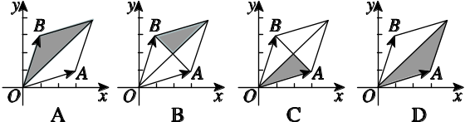
图K222
4．D [解析] 当λ＝μ＝1时，OC＝λa＋μb＝a＋b＝(4，4)，故可以排除C.当λ＝μ＝0时，OC＝λa＋μb＝(0，0)，故可以排除B.当μ＝，λ＝时，OC＝λa＋μb＝a＋b＝，，故可以排除A.故选D.

